Buen día. Este documento, como todos los que voy a seguir subiendo a la plataforma, estarán el Word sin bloquear para que cada alumno pueda, en el mismo documento, responder a las consignas (en el mismo documento). Lo único que les pido es que a medida que vayan escribiendo o completando las actividades lo hagan con otro color para poder diferenciar a simple vista qué es lo que han agregado al documento para facilitar la lectura y corrección de los mismos.
No se olviden de completar con Nombre y apellido, Año y curso.
Alumno:
Año: División:

La tierra y la literatura.

LA TIERRA Y LA LITERATURA.
En El gaucho Martín Fierro, el protagonista cuenta que fue apresado y enviado a luchar contra los indios. Durante tres años vivió en un fortín, hasta que decidió huir y regresar a su hogar. Pero encontró el rancho abandonado: su familia, empobrecida, había tenido que partir. Siguió entonces su camino como desertor, perseguido por la justicia. En un enfrentamiento con la policía, Fierro luchó junto a
Cruz, lograron escapar y huir al “desierto” tierras de los indios

AQUÍ ME PONGO A CANTAR
En tanto Hernández le da lugar a la voz del gaucho, en el poema también imita su habla. La escritura sigue una grafía que intenta reproducir la pronunciación de las palabras: por ejemplo “naides” en lugar de “nadie”, o “polecía” en lugar de “policía”. Se incorpora, además, un vocabulario propio de los gauchos, que incluye términos como “mamúa”, “planazo” o “redomón”.

ESTRUCTURA DEL POEMA

Las dos partes del poema están narradas en primera en primera persona por el protagonista que, al modo de un payador, cuenta sus andanzas. Esta estrategia alterna, en unos pocos fragmentos, con la voz de una tercera persona que repone algunas situaciones que no puede contar el personaje. Al final de El Gaucho Martín Fierro, el uso de la tercera persona crea, a través de la voz de alguien que conoció al personaje, la ilusión de que ese gaucho existió en la vida real.

Y siguiendo el fiel del rumbo se encontraron en el desierto,
no sé si los habrán muerto en alguna correría,
pero espero que algún día
sabré de ellos algo cierto.

LOS HERMANOS SEAN UNIDOS
Con el tiempo, en medio del debate sobre la nacionalidad que se abrió entorno al primer centenario de la Revolución de Mayo, el Martín Fierro comenzó a pensarse como un símbolo de la tradición argentina, que revalorizaba al habitante de las pampas y construía un modo de concebir los lazos de hermandad y unidad entre los nativos de estas tierras. Esa idea, sin embargo, al igual que la obra que la suscitó, fue objeto de numerosas controversias.

ACTIVIDADES
LA IMAGEN Y LAS PALABRAS
Idilio criollo sobre el lienzo de Juan León Palliére. C 1861

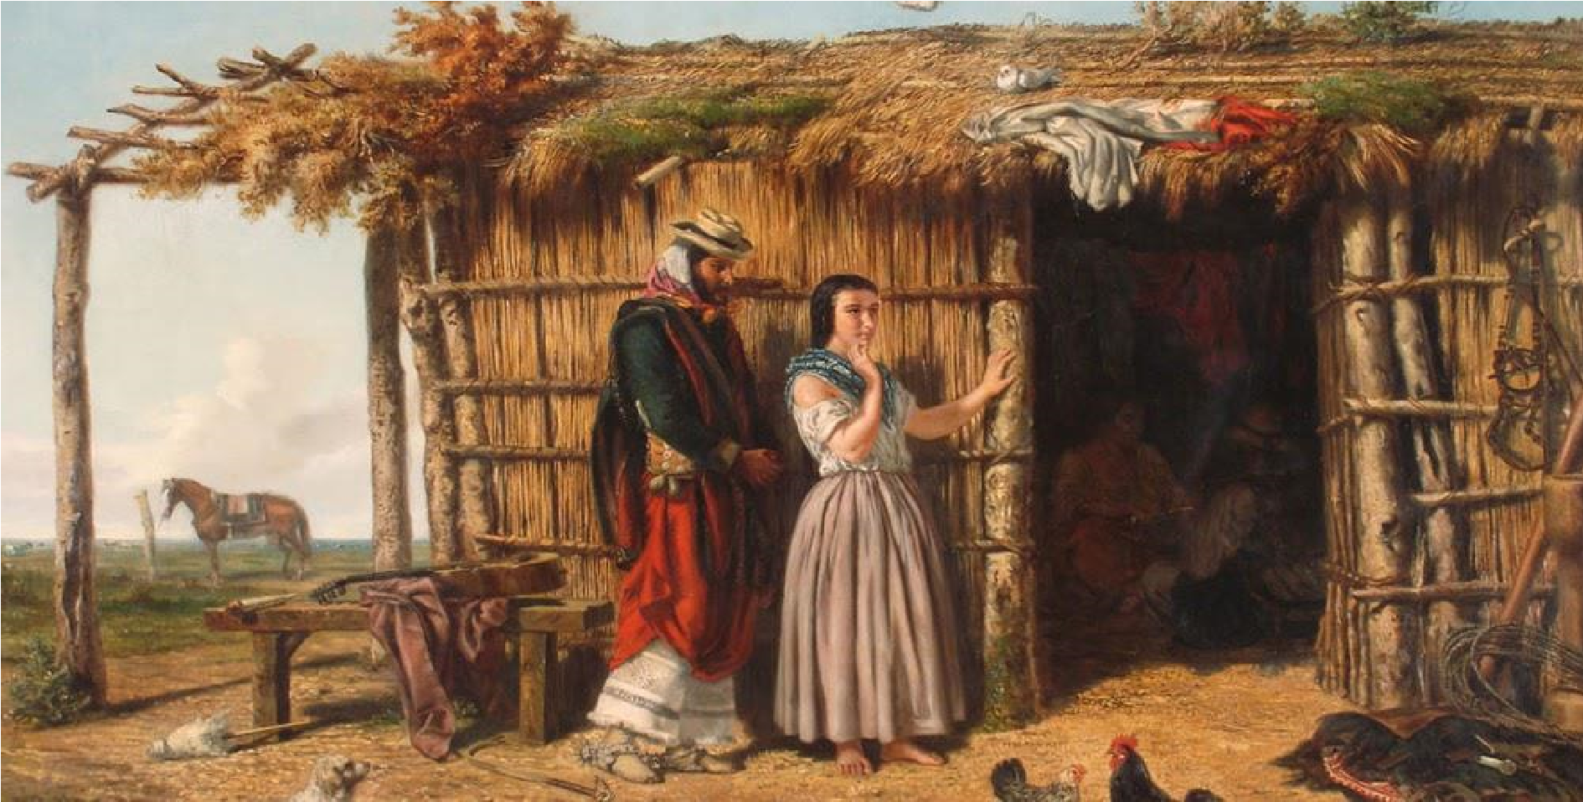

- ¿Qué características tiene el rancho que se observa en el cuadro? ¿Qué indican acerca de la vida de sus ocupantes los animales y los objetos representados en la escena?

- En una estrofa del poema de Hernández, Martín Fierro canta: “Mi gloria es vivir tan libre como el pájaro del cielo: no hado nido en este suelo ande hay tanto que sufrir, y naides me ha de seguir cuando yo remuento el vuelo”.
  - ¿Qué características del gaucho se menciona en estos versos?
  - ¿Qué rasgos del entorno geográfico que muestra el cuadro de Palliére podrían colaborar con las características de ese tipo social, el gaucho?

